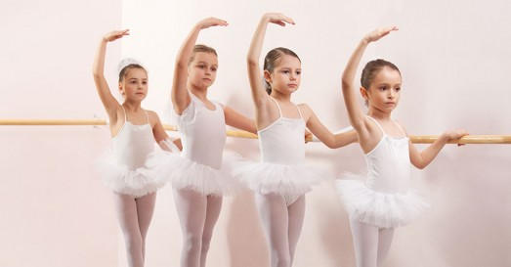

BALE EĞİTİMİ KURS KAYITLARIMIZ BAŞLAMIŞTIR. KAYIT İŞLEMLERİ İÇİN BİZE ULAŞINIZ.

